**FLUXO DE DADOS – LOCADORA**

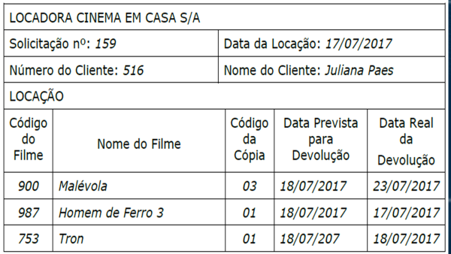

SOLICITACAO_LOCACAO =

@cd_solicitacao_locacao  
 + dt_solicitacao_locacao  
 + cd_cliente  
 + nm_cliente  
 + { cd_filme  
    + nm_filme  
    + cd_copia_filme   
    + dt_prevista_devolucao_copia_filme  
    + dt_real_devolucao_copia_filme }